中学校理科 確認しよう（１年用）

組 氏名
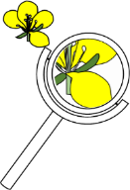
アブラナ
凸レンズＡ
孝太さんは、凸レンズＡを使ってアブラナの花を観察しているとき、凸レンズからアブラナの花を少しずつ離していくとアブラナの花の虚像が大きくなっていき、15㎝離したところで見えなくなることに気付きました。焦点距離の異なる別の凸レンズＢを使って観察すると、凸レンズから10㎝離したところで、虚像が見えなくなりました。
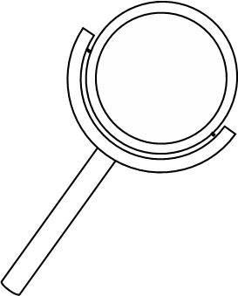
孝太さんは、「凸レンズと物体の距離と虚像の大きさは、どのような関係があるのだろうか。」という疑問をもちました。
凸レンズＢ

問題 孝太さんは、下の図の装置を使った実験を計画し、説明しました。しかし、その説明には誤りがあります。下線部ア、イを正しく書き直しなさい。

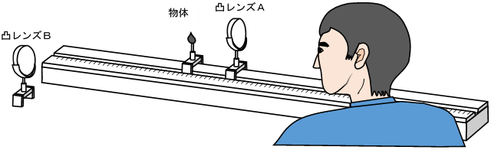
図

【計画】
次のａ～ｄの条件で、凸レンズを通して物体を見たとき、それぞれの虚像の大きさを比較する。
ａ 凸レンズＡから３㎝の位置に物体を置く ｂ 凸レンズＡから６㎝の位置に物体を置く
ｃ 凸レンズＢから３㎝の位置に物体を置く ｄ 凸レンズＢから６㎝の位置に物体を置く
【説明】
アａとｃ、ｂとｄを比較することで、凸レンズと物体の距離が離れると物体の虚像が大きくなることを確かめることができます。また、イａとｄ、ｂとｃを比較することで、凸レンズと物体の距離を同じにしたときの凸レンズＡ、Ｂによってできる虚像の大きさを調べることができます。

ア イ

中学校理科 確認しよう（１年用）

組 氏名
アブラナ
凸レンズＡ
孝太さんは、凸レンズＡを使ってアブラナの花を観察しているとき、凸レンズからアブラナの花を少しずつ離していくとアブラナの花の虚像が大きくなっていき、15㎝離したところで見えなくなることに気付きました。焦点距離の異なる別の凸レンズＢを使って観察すると、凸レンズから10㎝離したところで、虚像が見えなくなりました。
孝太さんは、「凸レンズと物体の距離と虚像の大きさは、どのような関係があるのだろうか。」という疑問をもちました。
凸レンズＢ

問題 孝太さんは、下の図の装置を使った実験を計画し、説明しました。しかし、その説明には誤りがあります。下線部ア、イを正しく書き直しなさい。

図

【計画】
次のａ～ｄの条件で、凸レンズを通して物体を見たとき、それぞれの虚像の大きさを比較する。
ａ 凸レンズＡから３㎝の位置に物体を置く ｂ 凸レンズＡから６㎝の位置に物体を置く
ｃ 凸レンズＢから３㎝の位置に物体を置く ｄ 凸レンズＢから６㎝の位置に物体を置く
【説明】
アａとｃ、ｂとｄを比較することで、凸レンズと物体の距離が離れると物体の虚像が大きくなることを確かめることができます。また、イａとｄ、ｂとｃを比較することで、凸レンズと物体の距離を同じにしたときの凸レンズＡ、Ｂによってできる虚像の大きさを調べることができます。

ア ａとｂ、ｃとｄ イ ａとｃ、ｂとｄ

＜問題の変更について＞
※【説明】の比較する部分は「ａとb、ａとｃ」等の書き換えが可能。
※【説明】を削除することで、①「ａとｂ、ｃとｄを比較すると何を調べることができますか」と問うことができ、②「凸レンズと物体の距離が離れると物体の虚像の大きさが変わることを確かめるために比較する条件の組み合わせを、ａ～ｄから選んで答えなさい。」と問うことができる。

